Dénombrer une collection avec des paquets de 10.

CP / CE1 / CE2

Exercice 1:

Trouve le nombre de billes, en regroupant par paquets de 10.

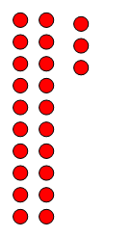

Exercice 2:

Trouve le nombre de billes, en regroupant par paquets de 10.

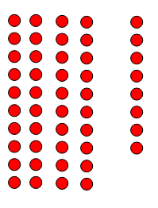

Exercice 3:

Trouve le nombre de billes, en regroupant par paquets de 10.

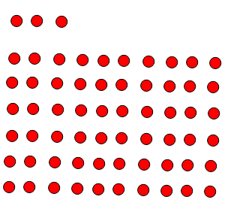

Exercice 4:

Trouve le nombre de billes, en regroupant par paquets de 10.

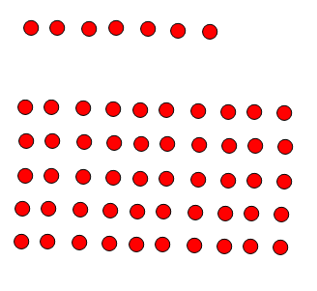

Exercice 5:

J’ai 8 dizaines et 4 unités. Au total, j’ai ……….

Exercice 6:

J’ai 9 dizaines et 9 unités. Au total, j’ai ……….

Exercice 7:

J’ai 1 dizaine et 2 unités. Au total, j’ai ……….

Exercice 8:

J’ai 6 dizaines et 7 unités. Au total, j’ai ……….

